苏州辛德斯机器人系统工程有限公司

安川机器人 DX200 实战应用

第一天

（一） 机器人介绍
- YASKAWA 机器人发展史

- 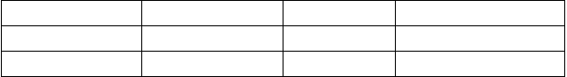安川机器人在工业生产中的应用
弧焊
装配
喷涂
点焊
搬运
去毛刺
切割
码垛
激光加工
生物医学
控制箱
ERC MRC MRCⅡ XRC NX100 DX100
DX200
本 体
K6SB、K10SB 等K 系列
K6、K16、SK6 等K 系列K6、K16、SK6 等K 系列UP6 、1400 等
HP6、EA1400N 等
MH6 、HP20D 等
MH12 、MH24 等

- 机器人的系统构成

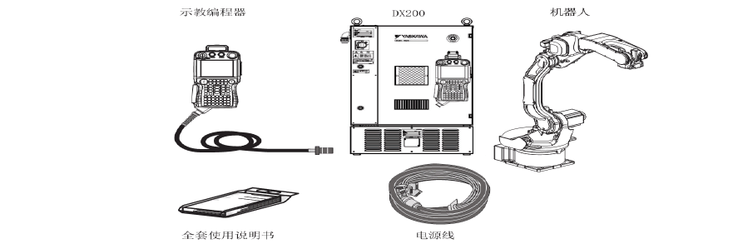
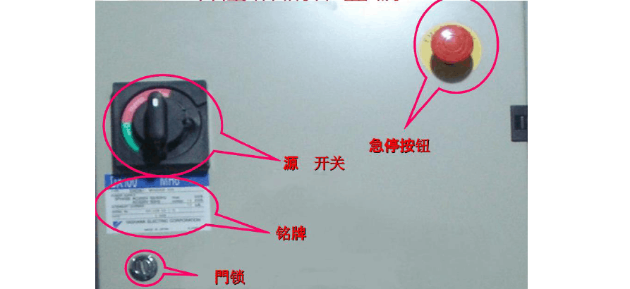
- DX200 机器人控制箱

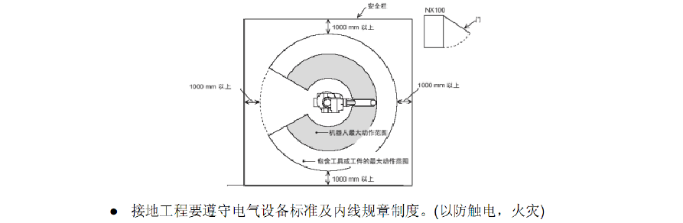
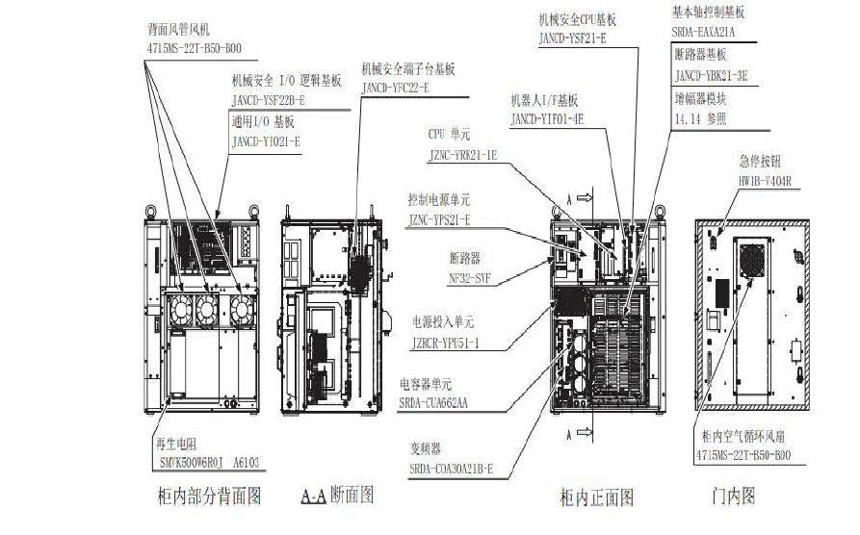
安全事项：

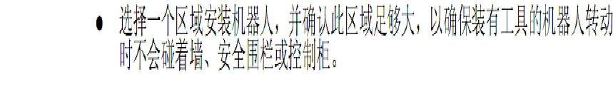

- 1、开机前应确保本体动作范围内无人无杂物
- 2、检查控制箱与本体及与其他设备连接是否正确
- 3、检查供给电源与机器人所需电源相匹配
- 4、检查各个急停和暂停按钮，确保其功能有效
- 5、本体运转时，严禁人或物进入其工作范围之内
1、正确开机步骤
- 1、打开变稳压器【电源开关】 ， 按下电源【启动】按钮。
- 2、打开控制箱【电源开关】 ， 按照教导器画面上提示按下
【伺服按钮】。
2、简单操作机器人
1、 按下示教编程器的[伺服准备],[伺服接通]LED 灯会闪烁。
2、 握住示教编程器的启动开关，会接通伺服电源。示教编程器的
[伺服接通]LED 灯就会亮起。
3、 注意本体的位置及姿势，把速度调到低速，防止发生危险
4、 用关节坐标或直角坐标带动机器人
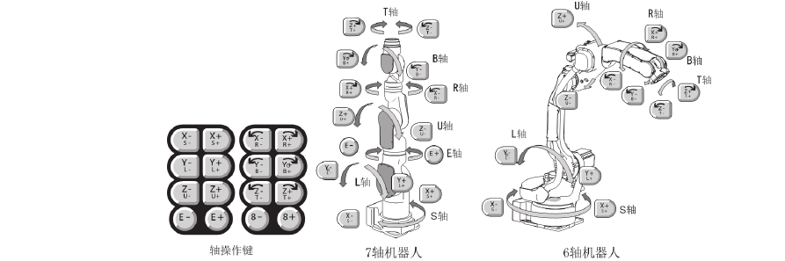
3、 关节坐标的运转

4、各 轴 运 动 方 向

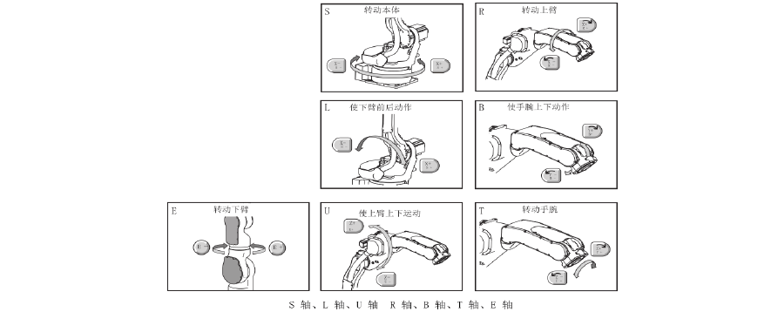
5、机器人教导盒功能

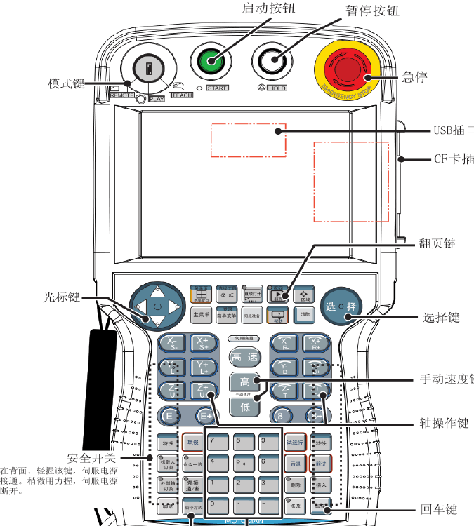
6、示教器画面显示
.....

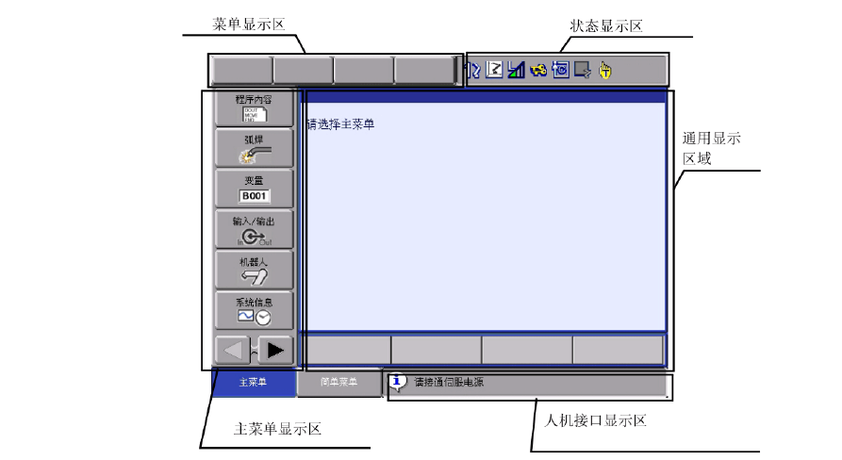
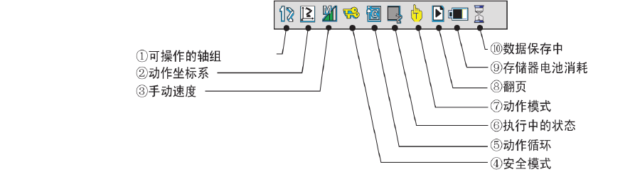
7、状态显示区详解

  - 可进行轴操作的控制轴组

当系统带工装轴或有多台机器人时，显示可进行轴操作的控制轴组。

  - 动作坐标系

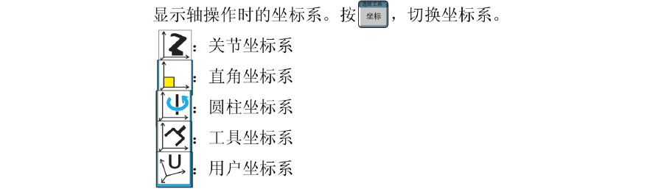

  - 手动速度


  - 安全模式


  - 动作循环


  - 执行中的状态


  - 模式

  - 翻页

  - 多画面模式

  - 存储器电池消耗

  - 数据保存中

8、运 动 模 式

l｀ 关节插补附VJ:

关节括补仆1 饥OVJ) 方式在动作时 ， 机器人会自动计算各错关节位置，自行调配各铺的的运动曼及机器人移行轨讲 ，以最佳的效率达到指定位。置
具仔动时扒选汁井且．安 坐仔屯丿l， 王郎出乐沉巳i了lT异 调 配元以 ＇所以尘杰迡反反双牛瑕尚 ＇但这 乒·

齿动轨桩的不确定性在使用肘需特别注惹周围空间显否充足 ，］ 或晟有可能发生干涉的情形c一股使用在较大的区间范臣内的长距离快拷移。动

， 胚肛J 'l!78
表示语法＇
{ l} ( 2 )

关节捕补方式
    - 再现腮度： 其单位为关节最窝速度的）百J L,匕.

- 1又l 迁如千匹开国）L 仙 1歹 土 如 T

行速愤栏位上，接［转换门 J， 方向键］i用整其速世。速度范围为0, 78~ l00%＂
2蠡 直线插补叩VL:
直线捆补(MOVL) 方式在动作时，机器人会自动计算各轴关节位，萱自行惘配各轴的的运动盈及速度 ，依照使用者所指定的速度以直线万式前往指定位詈。
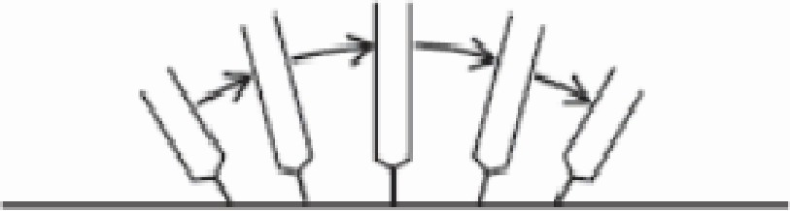
移动轨迹可以保持直线性 ，适合用在比较精密的直线动作，例如焊接作业中；

如图示．，在机器人直线动作中 ，手腕部的动作会自动随滥机器人运行词坚保持在同一直线上。

表示语法：
W-·
VL V 动 6

1( 』｝ （2)

Cl l ， 直线插补方式
(2J ， 再现膊阿： 其单位为实际移动湮庌c川1分或mm/秒 寸安［等锁＋选择］将光标移至缓冲行速度栏位上，按［转换＋ 儿［ 方向键］盟整其速度 。
速度范围为66~ 9000crn1分或1l ,._.1 50枷m l秒。
* 圆弧插补及自由曲线补插方式 ，速度设定方式皆与直线插补方式相同 6

I I , " 直 匐 谑

1 圆弧插补MOVC；

圃弧桶补(MOVC)方式在动作时的基本动作原与理使厅时机与直线捕补方式大同 小异，但总其运动轨迹为圆弧型c

固弧捅补方式的示费原理是采用兰点定圆的方式
由系统自行计览机固心及半径？，
进而计笠出起始

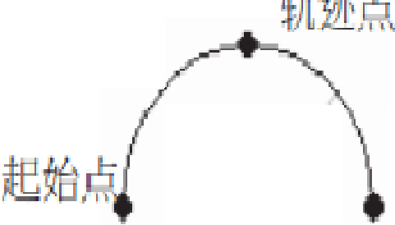
点到终点的弧长及轨旌：

终点
r-I
＋

示 语法：
匡 崎 ＿＿
( l ) （ 2)

圆弧插补方式
瞿
|'L
1气 2— 上
,1L4
尹尸—·坛
再现速度： 其单位为实卧移动速度cm/分甄配l秒，同直线插补方式，
霉
`
4．自由曲 线插补如VS:

自由曲线插补(lilOVS) 万式以强过三点所组成的拍物线方式构段，适用于不规则曲线工件点位示教。

其示教操作与匮弧插补方式相同，都是透过三个点位来决定圆弧线曲＇，但是如果三点间的距离差异过大，百现动作时可能会出现错误或是机器人无法依照预定轨迹运行 ，所以三点间的间距如T．图所
示使nm：: 的比例保持在0,．25~ 0. 75的 范围内。

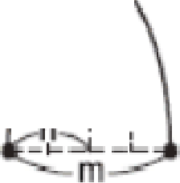
P3
闭厂
,
a

示语法；
MOVS V 6
(l) (2)

自由 曲线插补方式
． ．
1
士 宁1
1气
2 ，上
j' j'
易l七
书
再现速度：其单位为实际移动速度cm1分或mm/秒＇，同直线插补方式 ，
§
予

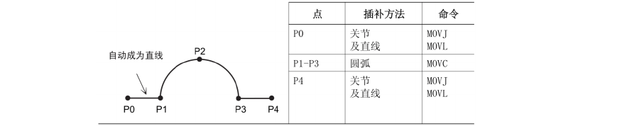
9、单 一 圆 弧 运 动

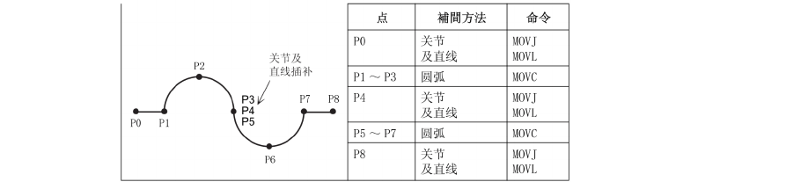
10、连 续 圆 弧 运 动

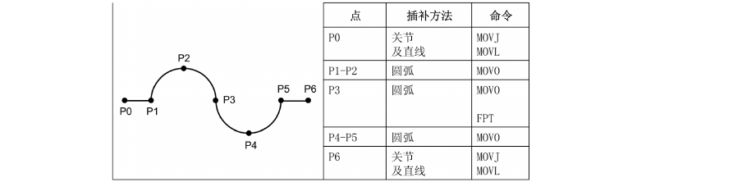
或者在想要改变曲率的点加上 “FPT”附加项，即使在同一个点上不插入点，也可使其动作继续下去。

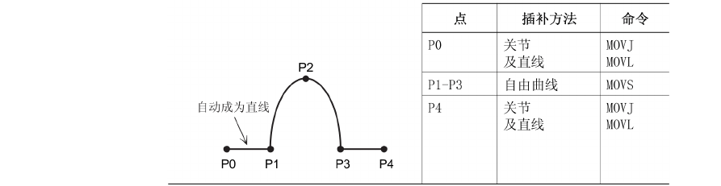
11、单 一 曲 线 运 动

12、连 续 曲 线 运 动

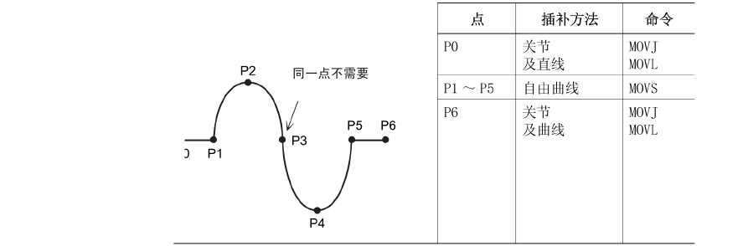要在两条程序之间插入程序时先按【插入】再按【回车】， 要修改一条程序时先按【修改】再按【回车】。

程序的插入及修改：

（二）机器人编程教导
1、新程序的建立
1、在编辑模式下选择【程序】菜单
2、选择【建立新程序】，将会出现程式建立画面
3、按【选择】键
4、输入程式名称
5、按【回车】键登录
6、按【回车】键确认
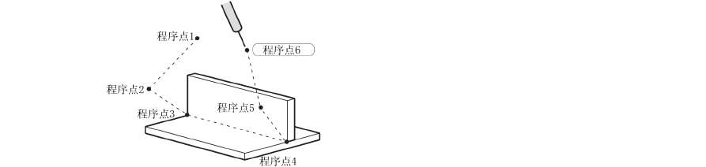
范 例

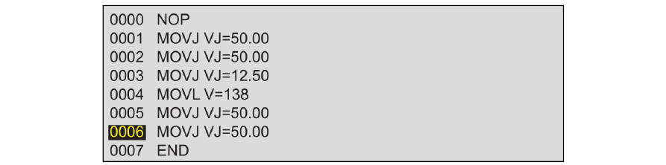
2、程 式 路 径 确 认
1 、把光标移至程式的第一点，速度调至低速，按【前进】键把机械臂带到第一点位置
2、按【前进】键来检查每个程式点是否正确，每按一次
【前进】键，机械臂就会移动一个程式点。
3、当光标下移至非移动程式行时，机械臂将不会移动至下一点 此时需将光标跳过该非移动程式行，继续确认下
面的程式点。
4、把机器人带到第一点位置。
5、最后，按住【连锁】+【测试运转】机械臂将会把本程式所有程式行完整地运行一遍。
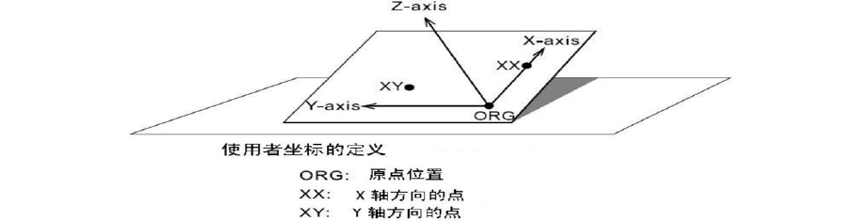
用户坐标设定

工具坐标的设定：

以上内容仅为本文档的试下载部分，为可阅读页数的一半内容。如要下载或阅读全文，请访问：https://d.book118.com/418104077123006044

